Мастер класс Пальчиковый театр и его изготовление
Пальчиковый театр

Большой популярностью у детей и взрослых пользуется именно пальчиковый театр. Он особенно полезен для развития мелкой моторики рук, а с 5-6 лет постепенно помогает готовить руку к письму. С самого раннего возраста можно показывать ребенку спектакли на пальчиках. В нем все герои, сцена и сюжет расположены… на одной или двух руках
Дети с удовольствием показывают спектакли на пальчиках, используя в качестве сценария как хорошо знакомые сказки, так и самостоятельно придуманные истории.
В ходе игры хорошо использовать настольную ширму, за которой будут меняться актеры и декорации.
Сделать такой театр совсем нетрудно. Ребенок с удовольствием будет вам помогать, да и любить «своих» кукол он будет гораздо сильнее.
Условные обозначения:
- контур, линия отреза
- линия шва.
- лицевая сторона ткани.
- изнаночная сторона ткани.
Материал: цветной однотонный драп, цветной ситец, капрон, цветные нитки, игла, бисер.
Основа большинства изделий – цилиндр-«колпачок».
Наблюдение изготовления однотипных игрушек поможет ребенку овладеть последовательностью процессов (от элементарных – к сложным), освоить обобщенные способы, с помощью которых можно создать различные поделки для игр-драматизаций.
Система занятий была апробирована в муниципальном дошкольном образовательном учреждении «Центр развития ребенка – детский сад № 27» г. Юрги Кемеровской области, группа № 4 «Кораблик».

Порядок изготовления поделок

РЕПКА
Из капрона желтого цвета по выкройке вырезать репку, из зеленого капрона – листья. Соединить детали репки обметочным швом (нитки подбирать под цвет ткани). Наполнить репку синтепоном или ватой.
Обработать каждый лист обметочным швом и пришить потайным швом к репке.

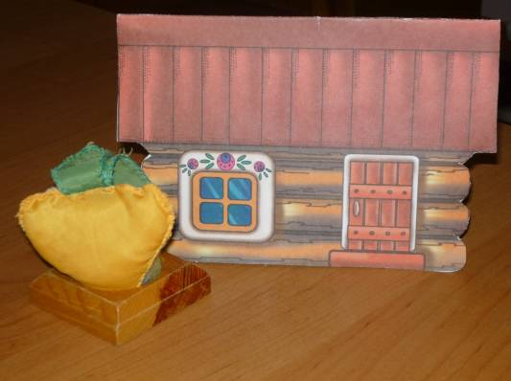

ЛОШАДКА

Вырезаем туловище из светло-коричневой плотной ткани. Сшиваем детали по лицевой стороне ткани обметочным швом.
По выкройке из светлой плотной ткани вырезаем детали для головы, ушей. Для носа и мордочки и для гривы берем ткань на тон светлее, можно использовать тонкий мех. Сшиваем детали мордочки 2 (А.Б) и нос с изнаночной стороны обметочным швом, затем так же соединяем последовательно детали головы 1 (А.Б) и гриву.
Выворачиваем, наполняем ватой, соединяем детали головы и туловища, пришиваем обработанные уши к голове, вышиваем глаза и ноздри, закрепляем хвост.

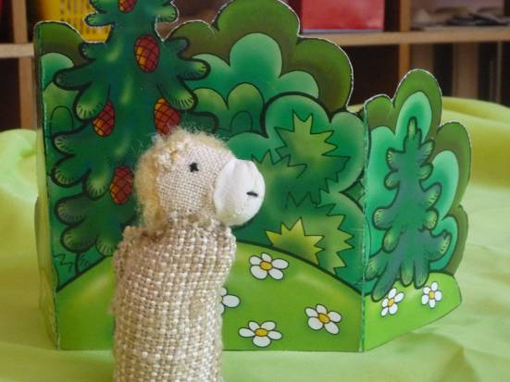

КОШКА, ЗАЯЦ

Делаем детали: голову, туловище, лапы, хвост из белой плотной ткани. Детали сшиваем по лицевой стороне ткани обметочным швом. Наполняем голову, лапы и хвост синтепоном. Пришиваем детали друг к другу потайным швом.
Уши, лапы (зайцу и кошке) вшиваем одновременно с обработкой туловища.
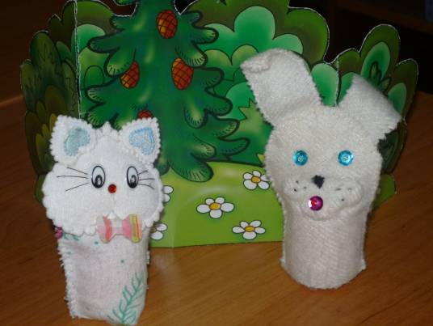

МЕДВЕДИ

Для туловища, головы и лап используем темно-коричневый драп, для мордочки – светло-коричневый драп (или плотную ткань), для глаз – бисер.
Михайло Иваныча делаем самым большим, Настасью Петровну – поменьше, а Мишутку – самым маленьким (согласно выкройкам).
Вырезаем туловище для медведя, соединяем 2 детали лицевой стороной ткани, сшиваем обметочным швом, делая маленькие стежки 0,3/0,3 см. Вшиваем одновременно лапы (обработанные заранее).
Соединяем детали головы, сшивая аналогично, как и туловище. Наполняем ватой или синтепоном. Нижнюю часть головы соединяем с туловищем и закрепляем обметочным швом.
Затем оформляем мордочку, вышиваем черными нитками нос, пришиваем бисер на место глаз.
Изготавливаем из цветной ткани одежду: для Михайло Иваныча – накидку, Настасьи Петровны – передник, Мишутки – галстук «Бабочку». Обработав вырезанные детали, наряжаем медведей.
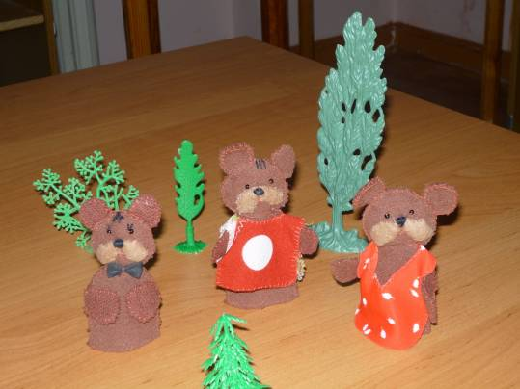

ДЕД МОРОЗ

Для изготовления поделки используем плотную ткань красного цвета. Вырезаем по выкройке туловище и руки Деда Мороза.
В начале обшиваем руки обметочным швом. Детали туловища и рук соединяем обметочным швом с лицевой стороны ткани. Из белой ткани вырезаем лицо и закрепляем в верхней части туловища обметочным швом. Вышиваем черной нитью в одно сложение глаза, белой нитью – нос, красной нитью – рот. Для волос, боды и усов используем белые шерстяные нити.
Чтобы выполнить помпон, «мех» по шапочке и «мех» по низу шубы шерстяной нитью красного цвета протягиваем воздушные петли, закрепленные через один шаг иголки.

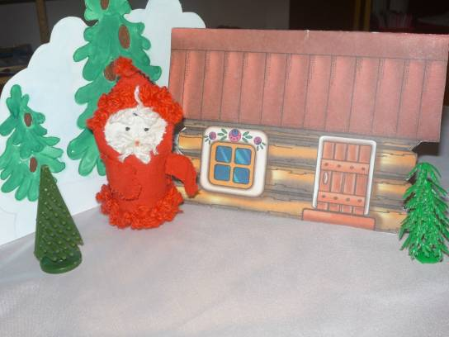

ЛЯГУШКА
Используем драп зеленого цвета, вырезаем детали по выкройке. Обрабатываем лапы обметочным швом. Сшиваем детали туловища с изнаночной стороны ткани обметочным швом (вшив сразу лапки), выворачиваем. Голову наполняем ватой или синтепоном. Глаза и рот вышиваем.

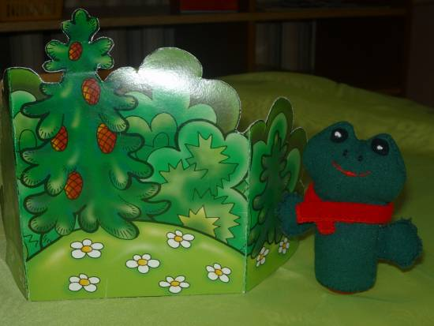

ДЕДУШКА, БАБУШКА, ВНУЧКА

Для туловища подойдет вельвет серого цвета. Вырезаем детали по выкройке, соединяем с изнаночной стороны ткани обметочным швом, сразу вшиваем по бокам туловища обработанные руки (для рук можно взять драп коричневого цвета), выворачиваем.
Голову вырезаем из розовой ткани, соединяем обметочным швом, выворачиваем, наполняем ватой; закрепляем потайным швом голову к туловищу. Собираем деталь для носа швом «вперед иголка», стягиваем, положив внутрь немного ваты. Пришиваем потайным швом чуть ниже центра круга головы. Оформляем бисером глаза и вышиваем черной нитью в одно сложение реснички и брови, красной нитью – рот.
Обрабатываем накидки из цветной ткани обметочным швом. Наряжаем игрушки. Из такой же ткани делаем косынку для бабушки. Дедушке делаем волосы из белых шерстяных ниток, плотно не затягивая, формируем петли 0,5 см.
Для косичек нарезаем белые шерстяные нити 6 шт. по 15 см, отступаем от середины по 2 см, плетем 2 косички, с обеих сторон по 4 см, стягиваем цветной нитью, ровно обрезаем, распределяем на голове и стежками пришиваем косички к голове внучки.
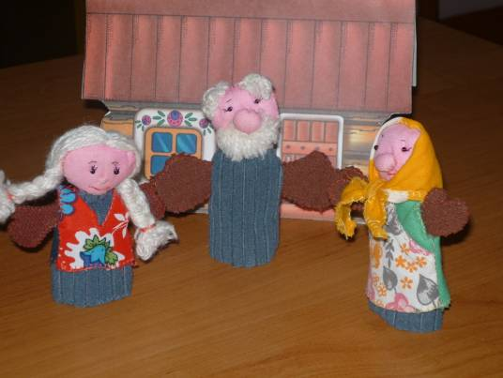
ЛИСА

Голову, лапы, уши и хвост вырезаем из плотной оранжевой ткани. Туловище из цветной плотной ткани.
В начале обрабатываем детали хвоста, ушей и лап обметочным швом. Затем, вывернув деталь туловища на изнаночную сторону, соединяем обметочным швом, пришиваем сразу и хвост, выворачиваем.
Последовательно сшиваем детали головы 1А и 2, 2 и 1Б. В места для ушей на затылке вшиваем заранее обработанные уши. Выворачиваем голову, наполняем ватой и потайным швом соединяем туловище и голову.
Вышиваем глаза лисы в виде миндалин, в центр глаза пришиваем паетку темно-синего цвета, закрепив бисером. Оформляем нос.
Пришиваем по бокам потайным швом лапы лисы.

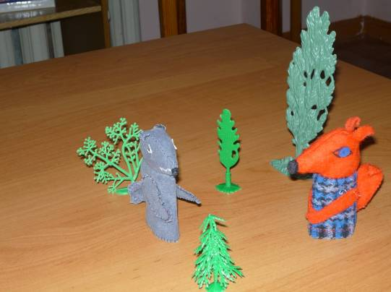

ВОЛК

Поделку изготавливаем из плотной серой ткани. По выкройке вырезаем детали. В начале обметочным швом обшиваем уши и лапы волка. Соединяем детали хвоста швом «вперед иголка», делаем надрезы согласно выкройке.
С изнаночной стороны ткани обметочным швом сшиваем стороны туловища, вшиваем хвост, выворачиваем.
Детали головы 1А и 2 с изнаночной стороны ткани соединяем обметочным швом. По ходу выполнения шва вшиваем уши.
Выворачиваем голову, наполняем синтепоном. Из белого картона вырезаем треугольники, стежком закрепляем на место глаз по бокам головы. Черной нитью в одно сложение вышиваем нос. Белой нитью вышиваем зубы волка.
Закрепляем по бокам туловища потайным швом лапы.

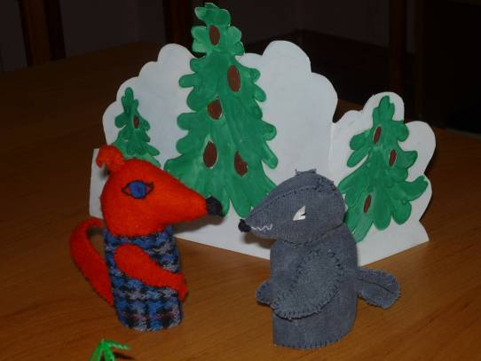

МЫШЬ
Все детали поделки вырезаем из плотной серой ткани. Части туловища сшиваем с изнаночной стороны ткани обметочным швом. Стежки делаем маленькие, высота и ширина не более 0,3 см. Лучше для работы использовать тонкую иглу. Верхнюю часть туловища не сшиваем, оставляем место для головы. Сшивая туловище, одновременно пришиваем лапки, положив их во внутрь изделия.
Приступаем к изготовлению головы: с изнаночной стороны ткани обметочным швом соединяем вставку для головы с основной деталью головы, вторую часть головы пришиваем аналогично, в место разреза вшиваем уши. Выворачиваем, наполняем ватой или синтепоном. Потайным швом соединяем туловище и голову (нить в два сложения).
Приступаем к оформлению мордочки мыши. Нос мыши изготавливаем, обмотав черную нить вокруг иголки и аккуратно протянув, получится объемная петелька, закрепляем ее внутри головы, сделав несколько стежков на месте носа. Потом протянуть иголку с нитью на место нахождения глаза, проткнуть ткань и вытянуть иглу, надеть черную бусину (бисер), закрепить нить, протянуть иглу на противоположную сторону головы, вытянуть иглу, надеть черную бусину (бисер), закрепить нить, вернувшись к носу, сделать два-три стежка (потайных) и вытянуть нить, обрезать, оставив 1 см с одной стороны и 1 см с другой стороны – это усы.
Сплести для хвоста серую косичку из ниток и пришить к туловищу.
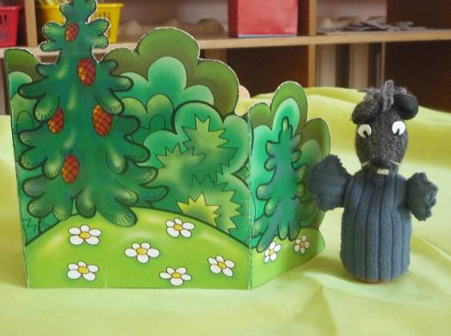

СОБАЧКА
Туловище вырезаем из плотной ткани коричневого цвета, голову из желтого велюра, уши, лапы и хвост из тонкого искусственного меха.
Части туловища сшиваем с изнаночной стороны обметочным швом, закрепив сразу лапы, выворачиваем.
Последовательно сшиваем детали головы 1А с 2, с 1Б. На место разреза вшиваем уши, выворачиваем, наполняем. Пришиваем потайным швом голову к туловищу.
Оформляем глаза бисером. Нос вышиваем черными нитками, язычок красными нитками.

